PÁDY PODSTATNÝCH MIEN
NOMINATÍV (N) | Kto? Čo?  stôl | 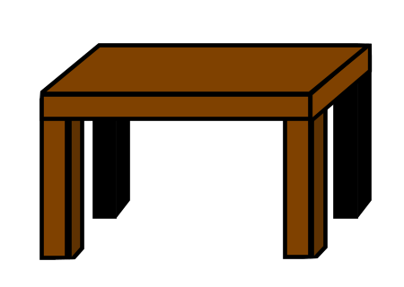
GENITÍV (G) | (z, zo)  Koho? Čoho?  (zo) stola
DATÍV (D) | (ku) Komu? Čomu?  (ku) stolu
AKUZATÍV (A) | Koho? Čo?  (vidím) stôl
LOKÁL (L) | (v, o, pri, na)  Kom? Čom?  (pri) stole
INŠTRUMENTÁL (I) | (s, so, nad, pod) Kým? Čím?  (so) stolom

